

TITI ROBIN

KALI SULTANA L’Ombre du Ghazal
Sortie le 4 novembre

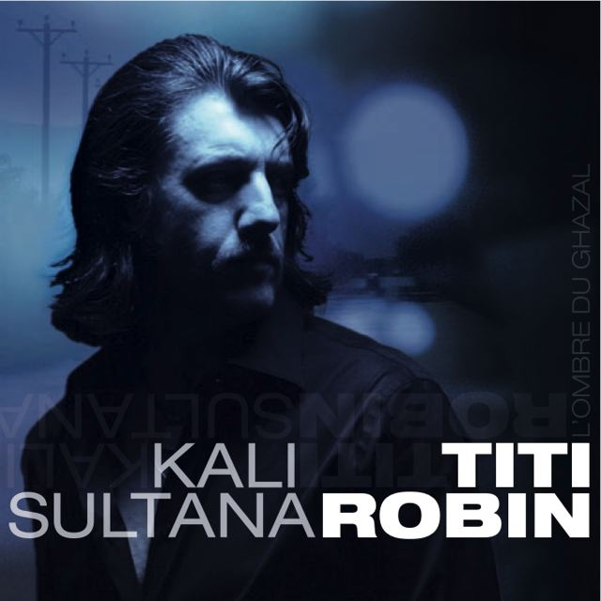

"Quand la parole manque, alors la musique élève la voix", affirmait Vladimir Jankélévitch. La musique de Titi Robin exprime ainsi ce que les mots peinent souvent à circonscrire : elle dit la haute solitude de l’âme, la vérité nue des sentiments profonds, la fragile grandeur de l’amour, le rude et nécessaire apprentissage du métier de vivre, ou encore l’émotion vive, parfois teintée de violence, que peut éveiller en chacun de nous la beauté du monde. Ces pensées et ces sensations-là, qui ne se conquièrent que dans le périmètre secret de l’intimité, sont généralement de celles qu’on garde par-devers soi ; car le vocabulaire courant échoue à les retranscrire. Par le truchement de ses instruments (guitare, `oud, bouzouq), Titi Robin, lui, réussit pourtant à les partager avec ses frères humains.

Depuis plus de trente ans, ce musicien à l’esprit vagabond se baigne à la confluence des cultures gitanes et arabes. Il a navigué en tous sens sur l’impétueuse et majestueuse onde poétique qui s’écoule depuis les contreforts de l’Inde jusqu’aux rives de la Méditerranée en passant par l’Asie Centrale. Mais on ne saurait réduire son art à la simple volonté de fusionner des sons et des styles, et encore moins à l’ambition de concocter une world music de bon aloi. Avec son nouvel album, Kali Sultana – L’Ombre du Ghazal, Titi Robin prouve plus que jamais que l’objet de sa quête est d’élaborer un langage éminemment personnel, chevillé au cœur et ancré dans la chair, épousant les reliefs et les failles d’un vaste paysage intérieur. Un langage à nul autre pareil, dont l’éloquence naturelle et la force d’évocation sont d’autant plus marquantes qu’elles peuvent se passer de tout recours au verbe. "En tant qu’instrumentiste, je pense que je peux raconter une histoire, dit-il. Mon rapport à la musique est très concret : je dis des choses extrêmement précises, qui sont toujours liées à mon vécu. Si la forme musicale que j’utilise peut aider à les rendre plus palpables pour les gens, je vais forcément privilégier cette voie-là. Kali Sultana cristallise cette idée."

Longue suite en deux volets, sept mouvements et trois intermèdes, cet album-fleuve a la force et la fluidité d’un poème lyrique et épique. Les motifs mélodiques et rythmiques s’enchaînent, se répondent et se prolongent, unis par la libre inspiration d’une musique qui abolit toute distance entre la geste improvisée et la tradition écrite, la parole individuelle et le souffle collectif, la ferveur de la danse et le recueillement de l’introspection, l’attachement au réel et l’aspiration au rêve. Comme toujours chez Titi Robin, ils tissent la trame d’un récit, au centre duquel trône cette fois-ci la figure de la Kali Sultana (la "Reine Noire"). Incarnation féminine de la grâce, idéal de beauté après lequel courent tous les artistes, elle est cette muse universelle, imaginaire et pourtant omniprésente, dont tout créateur rêve d’embrasser l’indicible et insaisissable splendeur. Parce qu’il est de ces hommes dont la soif de beauté ne s’étanche jamais, Titi Robin la connaît intimement : il était tout désigné pour dresser son portrait et lui inventer une histoire, qui l’entraîne au fil de l’album des confins du désert jusqu’au cœur enfiévré des villes. "La Kali Sultana, c’est un symbole très chargé, qui a plusieurs visages, plusieurs formes. Elle représente cette beauté qu’on recherche en tant qu’artiste, et aussi cette harmonie, cette jouissance de la musique et de la rencontre avec le public qu’on vise en tant qu’improvisateur. C’est une sorte d’illumination, qu’on peut trouver dans l’amour, dans l’amitié et dans toutes les formes d’art. Avec la Kali Sultana, je donne un nom à cette quête. J’ai une longue histoire avec cette déesse, qui s’est parfois incarnée dans des personnes que j’ai fréquentées. Elle peut être très violente, mais cette violence permet aussi d’exprimer et de résoudre des choses. Dans ma musique, il m’a toujours paru très important d’exprimer les choses les plus douces comme les plus violentes. C’est aussi la culture gitane qui veut ça : on peut être très sentimental et très aride, marier les épices et le miel. Cet équilibre, on le recherche dans la vie. On le réussit rarement, mais on peut parfois l’atteindre aussi dans l’art."

L’équilibre, ici, s’atteint notamment par l’indéfectible complicité qui lie Titi Robin à ses partenaires. Elaboré lors de plusieurs résidences (à Châteaubriand, Angers et Reims) et sur scène, Kali Sultana repose tout entier sur ses échanges privilégiés avec ce premier cercle de musiciens qui, depuis de nombreuses années, fait corps avec lui : le bassiste Kalou Stalin, l’accordéoniste Francis Varis et le percussionniste Ze Luis Nascimento, auquel s’adjoint ici le clarinettiste et saxophoniste Renaud Gabriel Pion. "Chacun a pris la parole, coloré le projet, apporté sa personnalité, sa culture. C’est aussi pour ça que cette musique ne parle pas du tout de musique : elle parle de nos vies. Le moment de l’enregistrement, c’est toujours une concentration de vécu, tous les sentiments sont exacerbés. La musique de Kali Sultana est comme un fleuve avec tous ses affluents, toutes les rivières qui se jettent dans son lit et charrient des choses qui flottent en surface ou se diffusent en profondeur. Chacun a sa part dans le résultat final, peut-être plus encore dans ce projet-là, car il y a eu un travail de longue haleine sur les mélodies, les rythmes, la matière même de la musique. Je suis vraiment fier de la cohésion d’ensemble."

Parmi les éléments qui donnent tout son liant à la musique de Kali Sultana, il y a cette section de cordes (deux altos et un violoncelle), dont les parties, arrangées par Renaud Gabriel Pion et Francis Varis, viennent se poser comme un voile sur les formes modelées par Titi Robin et son groupe. "J’avais déjà utilisé des cordes dans l’album Ces Vagues que l’amour soulève et dans la BO du film La Mentale. Mais elles prennent cette fois plus de place : elles font vraiment partie de l’aventure, y compris sur scène. Les solistes donnent corps à la Kali Sultana : leurs interprétations, leurs mélodies et leurs rythmes, c’est sa chair. Ensuite, on ne peut pas non plus la laisser aller nue dans le désert, dans les villes ou sur les scènes… Les cordes l’habillent donc, sans masquer pour autant sa grâce, sa beauté naturelle. Elles sont là pour renforcer sa noblesse, et pour la rassurer aussi, parce qu'on se sent toujours fragile quand on est nu."

Dans ce projet majoritairement instrumental, une voix émerge à deux reprises dans la seconde partie de Kali Sultana – dans le troisième mouvement et dans la Rumba Sultana, qui précède l’épilogue. Avec ces mélopées entonnées d’une voix vibrante, Maria Robin, la fille de Titi, donne un surcroît d’intensité à une musique qui, tout au long du disque, célèbre la primauté du chant. "Le chant, c’est pour moi la forme d’expression la plus pure. C’est pour ça que j’ai beaucoup accompagné des chanteurs et des chanteuses. Moi, je ne suis pas chanteur, mais dans ma pratique j’essaie qu’on oublie l’instrument. Je n’ai pas de respect particulier pour la virtuosité : au contraire, je travaille de manière à être suffisamment habile pour faire oublier la technique et pour que les gens, après m’avoir entendu, aient l’impression que je leur ai parlé, que je leur ai chanté quelque chose. Avec Kali Sultana, je voulais défendre l’idée que ma musique est un chant, et en même temps j’avais envie que la voix et le texte surgissent à un moment donné. Ça se cristallise autour de la voix de Maria, et ça prend d’autant plus d’importance qu’elle apparaît peu."

Dans ses multiples détails comme dans sa construction d’ensemble, le récit de Kali Sultana reflète ainsi les visions et les aspirations d’un musicien qui, d’étape en étape, creuse toujours plus profondément dans la matière même de ses désirs, de ses expériences et de ses élans. Et c’est précisément en sondant le cœur brûlant de son être que Titi Robin parvient à exalter chez ses auditeurs ce qu’ils ont de plus vivant, de plus sensible. "Je suis à la recherche d’une forme de musique idéale, qui serait vraiment le miroir de mon ciel intérieur. Il n’y a pas plus grande solitude que dans nos sentiments les plus profonds. Mais la magie de l’art, c’est que l’expression du plus intime peut créer des ponts avec d’autres solitudes. En général, les gens le sentent : il y a un écho dans le public, chez ceux qui écoutent le disque, ça crée des liens. Cette intensité-là génère une jouissance incroyable, qui aide à vivre celui qui la provoque comme ceux qui la reçoivent. Cette recherche est sans fin. Est-ce qu’on est plus juste qu’auparavant ou que demain ? On ne sait pas, mais cette recherche fait qu’on est vivant, comme quand on recherche l’amour et la beauté."

Promo naïve : 01 56 02 20 00
Presse : Corinne cstenneler@naive.fr
Promo région : Myriam mboudjeroudi@naive.fr
Radios : Maya maya@naive.fr
Télés : Véronique vlesaine@naive.fr
Web : Lara lara@ivox.fr

